一、结算项目，EPC工程合同约定形式为固定单价合同，其中风机设备与风管之间采用帆布柔性连接（详见附图一），执行清单项030703019002柔性接口，套用定额c7-0215弯头导流叶片及其他软管接口，项目特征为1.柔性接口2.材质:防火帆布（附图二）。原合同工程量仅为风机和风管间软连接工程量，实际施工帆布用镀锌铁皮加铆钉压接（附图三）。
二、合同外新增变更图纸设计风管与风口之间采用帆布连接（附图四），长度600mm~1000mm。现场实际做法：风口端帆布直接用铆钉压接（附图五）；风管端帆布用镀锌铁皮加铆钉压接（附图六）;无适用清单与定额，是否适用原合同清单执行清单项030703019002柔性接口，套用定额c7-0215弯头导流叶片及其他软管接口？如不适用是否重新组价？如何执行定额？

附图一：施工图纸
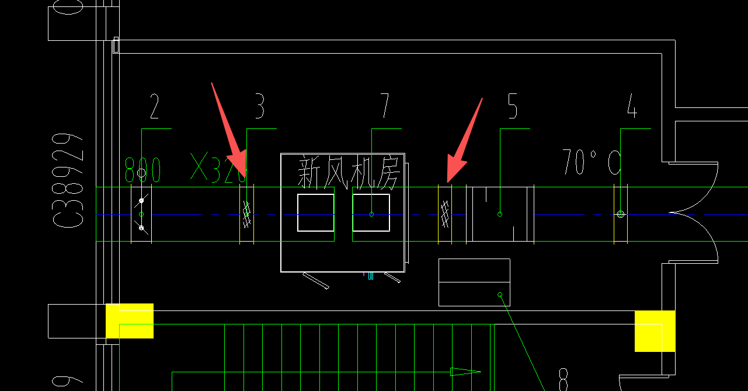
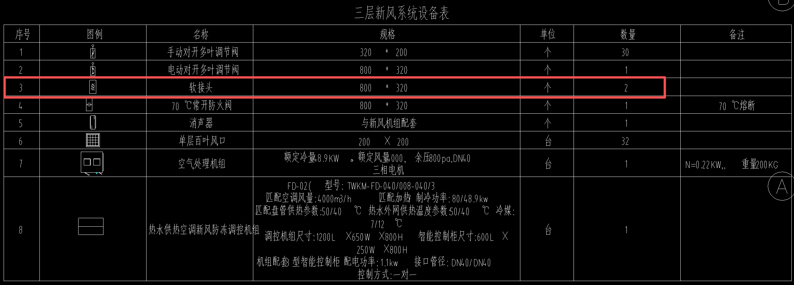

附图二：合同清单
按合同价格调整后合价
附图三：风机处帆布连接方式
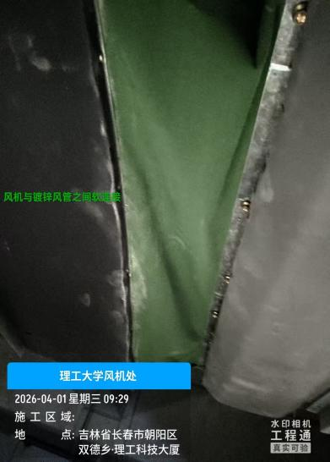
附图四：变更图纸
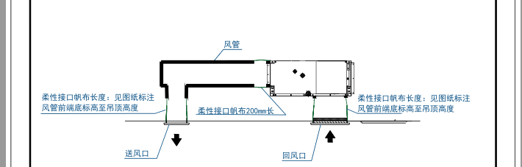
附图五：风口端帆布连接方式
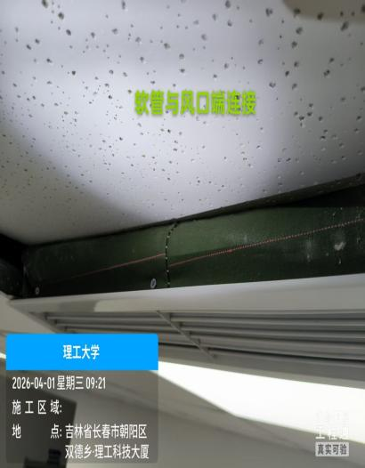

附图六：风管端帆布连接方式
